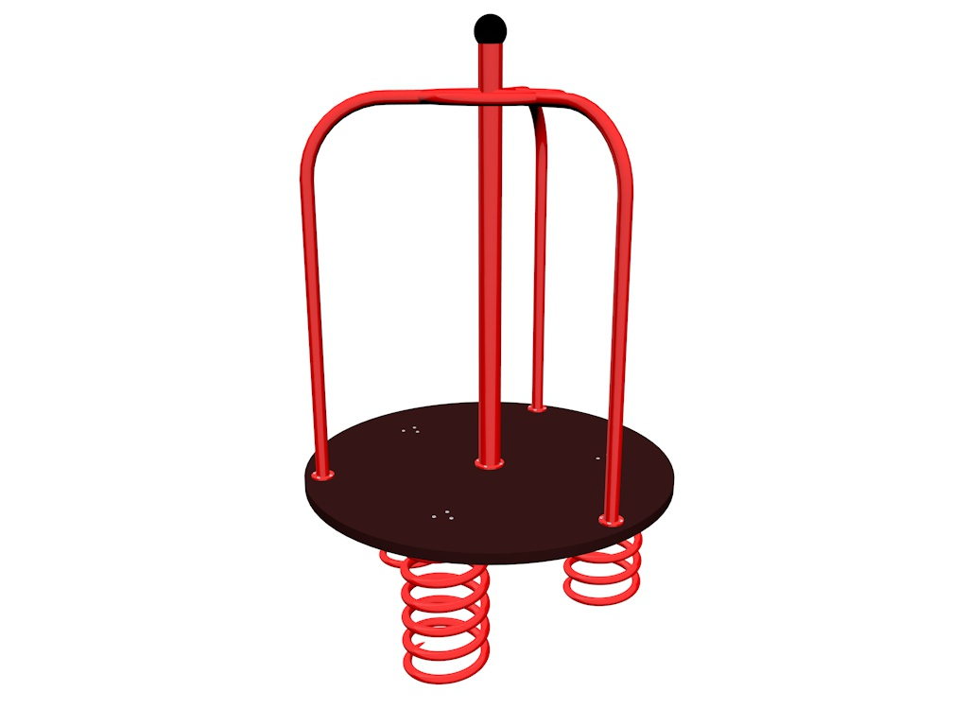

HP 012

HOUPAČKY
PRUŽINOVÉ

3 – 14 let věková kategorie.
Do 6 let doporučujeme dozor odpovědné osoby.
Umístění zařízení v exteriéru a povrch dle ČSN EN 1176 v platném znění
Zařízení certifikováno dle ČSN EN 1176

Rozměr zařízení (d x š x v)
1,2 x 1,2 x 1,45 m
Bezpečnostní zóna 3,2 x 3,2 m
(není nutné vybudování dopadové plochy)
Plocha 10,24 m2
Obvod 12,8 m
Výška volného pádu 0,45 m

Obrázek je pouze ilustrační.

